Caso de Uso

Open Sigob

Módulo de Control Patrimonial

CAT003: Motivos de Baja de Activo

Contenido

**1. Caso de Uso: Catálogo de conceptos de ingresos. 3**

**2. Descripción. 3**

**3. Flujo normal. 5**

**4. Diagrama de Caso de Uso 6**

**5. Diccionario de datos. 7**

1. Caso de Uso: Motivos de baja de activo.
2. Descripción.

Se describe el proceso de registro de datos en el catálogode motivos de baja de activo, así como los diferentes escenarios emergentes sobre el proceso.

|  |  |
| --- | --- |
| **Numero de caso** | |
| **CAT003** | |
| **Versión** | 1.0 (18/08/2021) |
| **Dependencias** | N/A |
| **Precondición** | Poseer los permisos requeridos para la edición del catálogo.  Para la edición y eliminación se requiere un registro previo dentro del catálogo. |
| **Descripción** | Este catálogo permite la captura de los distintos motivos de baja de un activo que le entidad pueda requerir en el área de control patrimonial como base se considerará: cambio de activo, inservible, robo, siniestro, donación y venta; entre otros que la entidad definirá y anexará. **Los datos anteriores tendrán que ser creados junto con la entidad.**  Los campos requeridos son:  ***Datos generales***  Clave  Descripción  Entidad municipal |
| **Fundamento Legal** |  |
| **Referencias** | FICHA.TRABAJO.59.CATALOGO.CONTROL.PATRIMONIAL%20(1).pdf |
| **Comentarios** | |
| Este catálogo es administrado por la entidad por lo cual no requiere un registro previo. | |

1. **Flujo normal.**

|  |  |
| --- | --- |
| Paso | Acción |
| No 1 | Ingresar al catálogo. |
| No 2 | Agregar un nuevo registro. |
| No 3 | Capturar los campos descritos en el diccionario de datos. |
| No 4 | Editar. |
| No 5 | Eliminar. |
| No 6 | Finaliza el caso de uso. |

* 1. Excepciones.

Los campos obligatorios se describen en el diccionario de datos y estos no deben ser valores nulos.

1. **Diagrama de Caso de Uso**

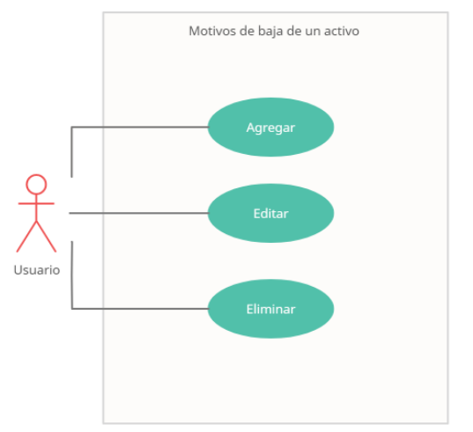

1. **Diccionario de datos.**

|  |  |
| --- | --- |
| Nombre de Tabla: | Catalogo_motivosdebajade activo |
| Descripción: | Catálogo de motivos de baja de activo. |

|  |  |  |  |  |  |  |  |
| --- | --- | --- | --- | --- | --- | --- | --- |
| Nombre del campo | Tipo de dato | Tamaño | Dominio de valores | Valor por default | PK  FK | Valor nulo | Descripción |
| clave | CharField | 50 | undefined | undefined | undefined | False | Clave del modelo motivos de baja de activo. |
| descripción | TextField | undefined | undefined | undefined | undefined | False | Descripción del modelo motivos de baja de activo, e identificador textual del objeto. |
| estadoglobal | Fore | 50 | undefined | undefined | FK | False | Identifica el estado de motivos de baja de activo en el catálogo. |
| entidad_municipal | Fore | ForeignKey | undefined | undefined | FK | False | FK para llamar a la entidad municipal asociada. |

|  |  |
| --- | --- |
| Relaciones: | Campos Clave: |
| entidad_municipal | id |
| estadoglobal | id |